«Международные исследования качества образования (PISA) как фактор развития компетенций педагога»

Разработка кейса
Русский язык за пределами РФ

Выполнила:
- Прокофьева Марина Алексеевна,
МБОУ Голицынская СОШ №1,
учитель русского языка и литературы

Возраст учащихся 15 лет
Текст №1
За последние 20 лет (1990–2010) общее число владевших русским языком уменьшилось на 52 млн человек: с 312 млн в 1990 до 260 млн чел. в 2010 году. В восточноевропейских и балканских странах (прежде всего в Польше, Болгарии, республиках бывшей Югославии) наряду с государствами — участниками СНГ число владевших уменьшилось в наибольшей мере.
На русском языке в странах ЕС говорят, по разным данным, от шести до семи миллионов человек — это примерно столько же, сколько в Европе говорит на испанском. Русский является официальным языком в целом ряде международных организаций. По мнению экспертов, в последние годы ситуация с русским языком в странах ЕС налаживается: появляется всё больше желающих учить его. Ректор Государственного института русского языка им. А. С. Пушкина Юрий Прохоров считает, что у людей появился практический интерес к русскому языку:
Раньше его много народу изучало в разных странах. Причём, прежде всего, по идеологическим соображениям, но потребности в нём было гораздо меньше. Была установка — надо учить русский язык. Сейчас объективно складываются взаимоотношения государств в Европе так, что русский язык стал гораздо больше использоваться в общении. Это связано с тем, что во многих странах очень большая русская диаспора, много носителей русского языка ездят по Европе, а также постоянно проживают в Европе. И для самих европейцев знание русского становится конкурентным преимуществом, особенно ценным на фоне экономической стагнации ведущих европейских экономик.
Например, в Швейцарии русский язык сейчас изучают около 2 тысяч учеников и студентов в 45 гимназиях и 7 университетах. Эти цифры привёл российский посол в этой стране Александр Головин. Швейцарская конфедерация с её тремя официальными языками — вообще прекрасный образец языковой толерантности. В то же время, поясняет Головин, в силу особенностей государственного устройства страны, разные кантоны проводят собственную политику в отношении русского языка. Особенно велик интерес к русскому в Женеве, Цюрихе, Базеле — именно в этих экономических центрах конфедерации сформировались крупные русскоговорящие общины.
Несомненно, что географическое положение стран сказывается на количестве русскоговорящего населения в стране: переезды, родственные связи, тесные экономические связи, историческая родственная связь языков и т.д. Например, по оценкам сейчас русским языком активно пользуются 68% украинцев, причем в восточной и юго-восточной Украине этот показатель превышает 85%.

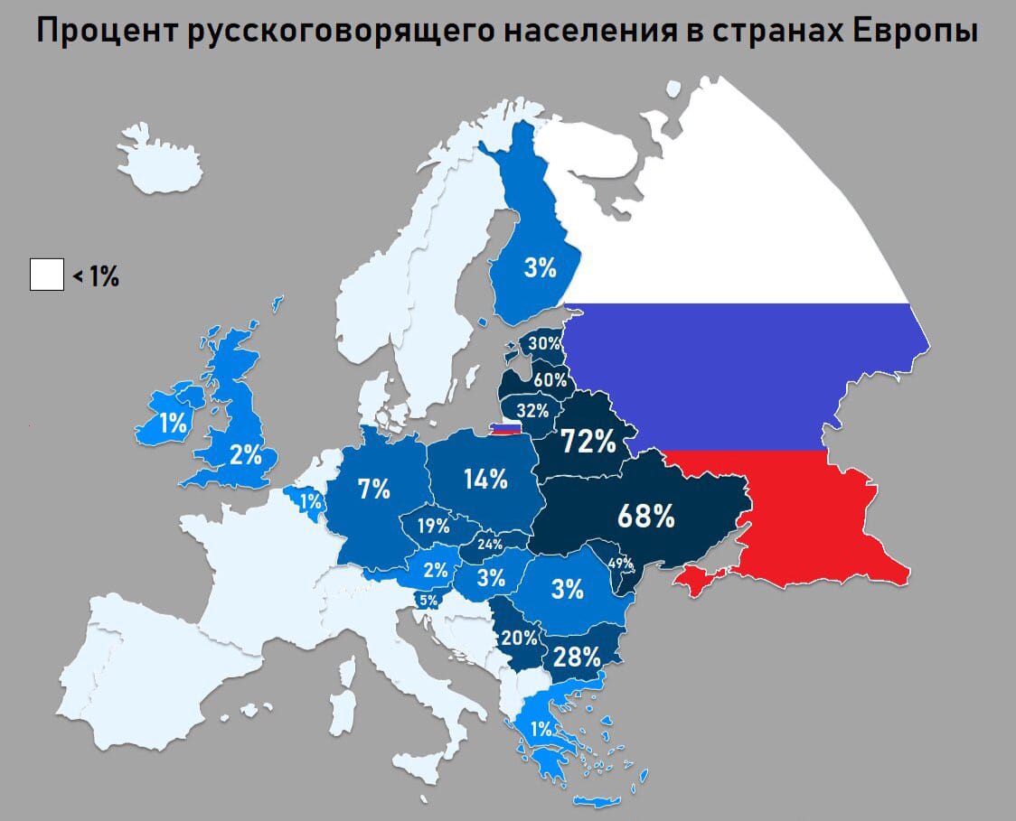
Рис.1. Процент русскоговорящего населения в странах Европы

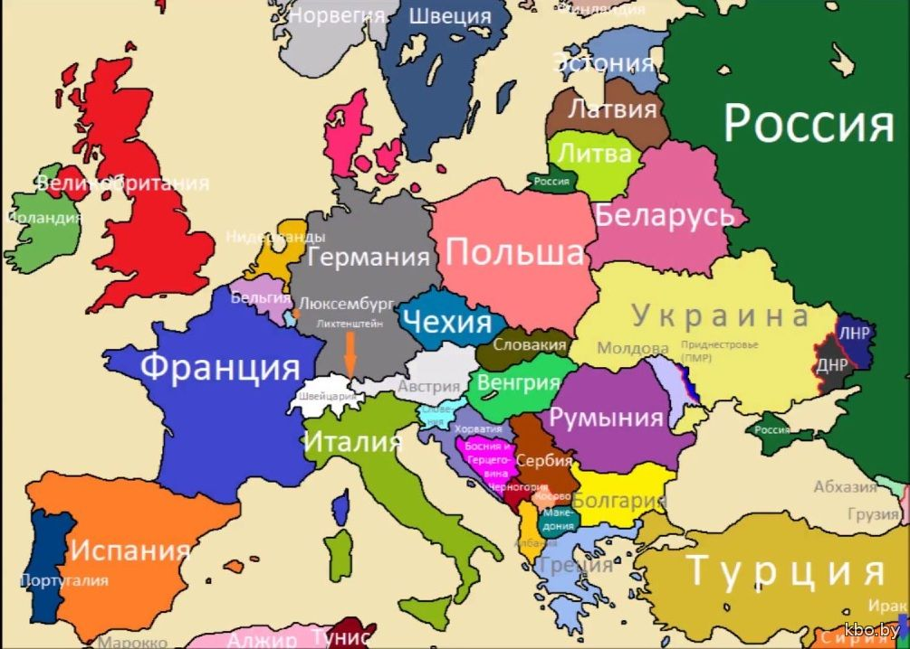
Рис.2 Страны Европы
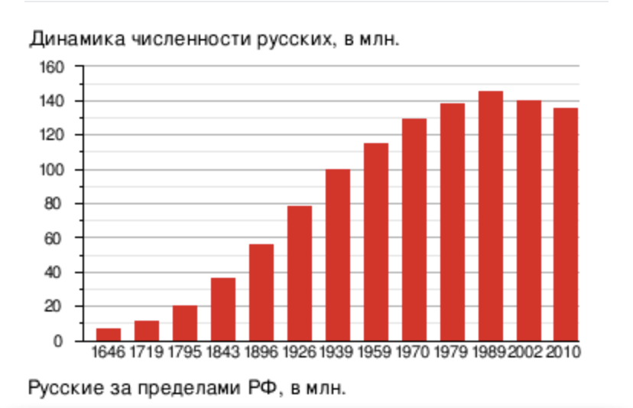
Рис.3 Динамика численности русских за пределами РФ
Источник: https://russkiymir.ru/publications/86253/

Текст №2
За воспроизводство речи в человеческом организме отвечает ряд органов, в том числе: гортань, язык, голосовые связки, зубы, небо, полость носа и другие (рис.4). Взаимодействуя между собой, в совокупности они образуют речевой аппарат. Струя воздуха, попадая в человеческий организм, трансформируется органами его артикуляционного аппарата, в результате чего рождается звук речи.
Речевые аппараты, как и любые другие органы, с которыми рождается человек, как правило, ничем не отличаются у разных людей. Тем не менее, техника работы артикуляционного аппарата у представителей разных языковых сообществ, отличается друг от друга. Каждому языку характерен заданный набор звуков, при произношении которых работают определенные мышцы в определенной последовательности. Подобно тому, как каждому музыкальному жанру или танцевальному направлению соответствует своя техника исполнения, так и речевой аппарат у людей, разговаривающих на разных языках, имеет неодинаковый алгоритм работы.
Иными словами, иностранный язык построен на системе других звуков, незнакомых для нашего артикуляционного аппарата, настроенного к воспроизведению речи привычного родного языка. Именно поэтому восприятие и произношение звуков чужого языка приносит затруднения. В нашем речевом аппарате просто не заложен алгоритм работы с такими звуками.
Несомненно, люди, разговаривающие на родственных языках, быстрее освоят фонетику. В качестве примеров языковых групп, о которых вы все наверняка хоть что-нибудь слышали, приведём славянскую группу языков (она включает в себя, в частности, русский язык, украинский, белорусский, польский, чешский, сербский, болгарский и целый ряд других языков).
Казалось бы, наиболее простыми для восприятия и последующего произношения являются гласные буквы русского алфавита. Однако, звук «Ы» для многих иностранцев становится непреодолимым препятствием при попытке его произнести. Причем, со сложностями в этом сталкиваются не только европейцы, в языках которых нет такой гласной, но и многие представители Азии. Нечто подобное звуку «Ы» встречается, разве что в некоторых тюркских языках. Поэтому, удивляться не стоит, когда иностранцы произносят «бить» вместо «быть» или «ми» вместо «мы». Отчаявшийся преподаватель русского языка, пытаясь добиться правильного произношения иностранцем звука «Ы», часто объясняет, что звук должен быть, «как будто вас ударили по животу».
Такую инструкцию дают иностранцам для правильного произношения звука Ы.
Чтобы превратить И в Ы, нужно проделать следующие артикуляционные действия.
Произнесите звук И. Тяните его, прочувствуйте положение языка. Почувствуйте, что язык упирается в нижние зубы, а губы растянуты, будто в улыбке. С произношением И полный порядок. Попробуйте изменить положение языка, немного ослабив напор на зубы. Просто отодвигайте язык назад. Вы почувствуете, как звук И пропадает, а затем пропадает вообще любой звук. Воздух проходит между расширенным пространством между небом и языком, звук становится глуше, воздух начинает "свистеть".
Источник: https://www.ruspeach.com/learning/13707/
© www.ruspeach.com
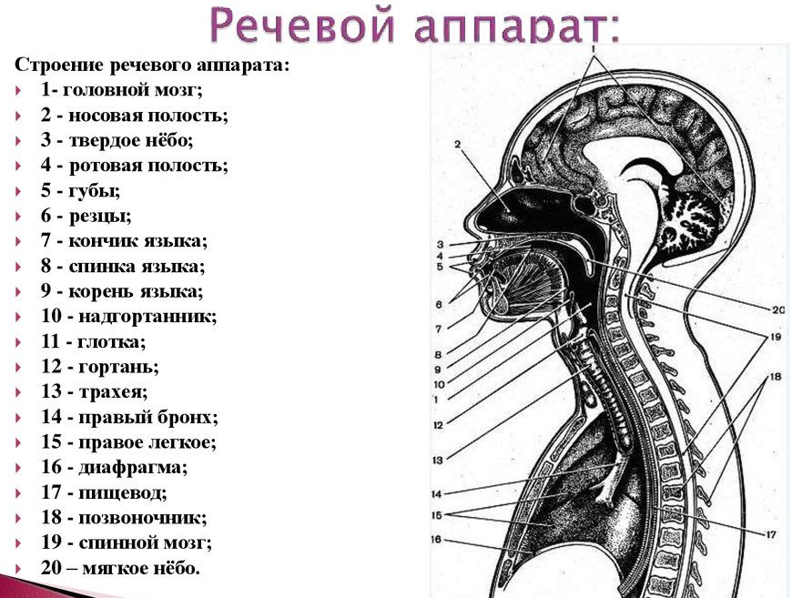
Рис.4 Источник: http://engmatrix.com/blog/razvitie-artikuljacionnogo-apparata/
Вопрос 1 (математическая)
1.1 Планируемый результат (проверяемые математические умения): применять математику: понимать и использовать информацию для вычисления; применять математические понятия для решения.

1.2 Текст № 1

1.3 Содержание
Прочитайте текст. Определите, на сколько процентов уменьшилось общее число владевших русским языком за 20 лет в период с 1990 г по 2010 г. Ответ округлите до целых.

1.4 Описание ответа: на 17 %
1.5 Оценка выполнения задания:
1 б – дан правильный ответ
0 б – другие ответы

  - Время выполнения: 5 мин
  - Методические рекомендации: можно применять на уроках математики, на классном часе, посвященном русскому языку.

Вопрос 2 (естественнонаучная)
2.1.Планируему результат (проверяются ествественнонаучные компетенции): интерпретация данных и использование научных данных для получения выводов (анализировать, интерпретировать данные и делать соответсвующие выводы. Учитывая разные источники информации)

2.2. Текст №1

2.3.Содержание
Пользуясь картами (рис.1 и рис.2) и текстами, ответьте на вопрос: в каких странах % говорящих на русском языке выше 59%
Можно ли выделить, к какой части Европы эти страны принадлежат?

2.4. Описание ответа: В странах Латвия, Беларусь, Украина процент говорящих на русскомязыке выше 59%.
Да, можно все страны отнести к Восточной Европе.

2.5. Оценка выполнения задания:
1 б – даны верные ответы (названы все 3 страны, все отнесены к Восточной Европе)
0 б – другие ответы

2.6. Время выполнения: 5 мин.
2.7. Методические рекомендации: можно использовать на уроках географии, на занятиях внеурочной деятельности.

Вопрос 3 (математическая)
3.1 Планируемый результат (проверяемые математические умения): применять математику: понимать и использовать информацию для вычисления; применять математические понятия для решения. Анализировать информацию на математических диаграммах, анализировать данные.

3.2. Рис. 3

3.3 Содержание.
Представленная на рис.3 диаграмма отражает динамику численности русских ( в млн), проживающих в странах ЕС. Используя диаграмму, определите, как изменилась численность русских за границей в 2010 году по сравнению с 1970 г и во сколько раз. Запишите свое решение.

3.4 Описание ответа: численность увеличилась в 1,04 раза.
3.4 Оценка выполнения задания
2б - правильный ответ. Приведено верное решение.
1б – дан правильный ответ, но решение отсутствует.

3.6. Время выполнения: 3 мин.
3.7. Методические рекомендации: можно использовать на занятиях по внеурочной деятельности.

Вопрос 4 (читательская)
  - Планируемый результат (проверяемые читательские умения): осмыслить
содержание и форму текста.

  - Текст № 2

  - Содержание (условие, вопрос, инструкция по выполнению):
Прочитав текст №2, дайте ответ на следующий вопрос:
Какова основная мысль текста?
А) Проинформировать людей о том, что есть физиологические причины трудностей, возникающих при произношении звуков иностранного языка.
Б) Сравнить артикуляционный аппарат людей, разговаривающих на разных языках.
В) Заявить, что алгоритм работы артикуляционного аппарата у всех людей един.
Г) Поддержать мотивацию изучения иностранных языков, несмотря на трудности в произношении звуков.

4.4. Описание ответа: А)
4.5.Оценка выполнения задания:
1 б – Выбор правильного ответа из четырех заданных

- б – ответ дан неверно.

4.5.Время выполнения задания: 7 мин.
4.6. Методические рекомендации: можно использовать на уроках биологии, иностранного языка, занятиях по внеурочной деятельности.

Вопрос . 5 (естественнонаучная)
5.1. Планируемый результат (проверяемые естественнонаучные компетенции): научно объяснять явления – вспомнить и применять соответствующие естественнонаучные знания для объяснения

5.2. Текст №2

5.3. Содержание (условие, вопрос, инструкция по выполнению):
Опираясь на текст№2 и пользуясь рис.4, замените цифры из текста на термины.
Догадайтесь, какой термин пропущен в последнем предложении.Перепишите полученный текст.
Вот некоторые из характеристик в образовании звука ы: Язык напряжен. 7 отходит назад от 6, 8 высоко поднята и поднята к задней части 3. 9 напряжён. … поднято и закрывает проход в 2.
5.4. Описание ответа: Вот некоторые из характеристик в образовании звука ы: Язык напряжен. Кончик языка отходит назад от резцов, спинка языка высоко поднята и поднята к задней части твердого нёба. Корень языка напряжён. Мягкое нёбо поднято и закрывает проход в носовую полость.
5.5. Оценка выполнения задания:
1 б – дан верный ответ
0 б – ответ дан неверно.

5.6. Время выполнения: 20 мин.
5.7. Методические рекомендации: можно использовать на уроках биологии в 8 классе при изучении темы: «Анализаторы. Органы чувств»

Вопрос 6 (читательская)
6.1.Планируемый результат (проверяемые читательские умения): Обобщить и сформулировать множественные выводы на основе нескольких источников, демонстрация хорошего понимания текстов, могут установить его связь с повседневными знаниями.

6.2.Тексты

6.3.Содержание (условие, вопрос, инструкция по выполнению):
Использовав предложенную информацию на предыдущих страницах, заполните таблицу и выберите страны(у), в которых(ой) русскому проще всего общаться с жителями (населением) этой стран(ы) на своем родном языке. На основании чего вы сделали такие выводы? Обоснуйте свою точку зрения.
Согласны ли вы с тем, что при наличии всех располагающих к легкому общению пунктов в строке русскоговорящему человеку в этой стране точно проще будет общаться на своем родном языке с иностранцами?

Страна | Количество русскоговорящего населения | Иные причины | Родственность языков
Беларусь
Франция
Словакия
Швейцария
Польша

_______________________________________________________________________________________________________________________________________________________________________________________________________________________________________________________________________________________________________________________________________________________________________________________________________________________________________________________

6.4.Описание ответа:
Страна | Количество русскоговорящего населения | Иные причины | Родственность языков
Беларусь | 72 | Географическое положение, близость | Родственные языки
Франция | 1
Словакия | 24
Швейцария | 1
Польша | 14 |  | Родственные языки

Проще всего общаться среди русскоговорящих , если их много в этой стране. Таким образом,среди предложенных стран проще всего найти общение в Беларуси, так как много русскогоговрорящих, близкое географическое положение стран, и это родственный языки.
Нет, не согласен, ведь это не стопроцентное утверждение, так как могут сказаться иные факторы: русский может не встретить русскоговорящего человека в этой стране, этот иностранец может не иметь родственных связей или опыт общения с русскоговорящими людьми, может оказать влияние эмоциональное настроение людей, недоброжелательность, могут быть физиологические причины невозможности общения среди людей.

6.5. Оценка выполнения задания:
3 б – таблица заполнена верно без ошибок, И вывод выбора страны определен верно с обоснованием, И приведено хотя бы одно обоснование несгласия с высказыванием.
2б – таблица заполнена верно, И вывод выбора страны определен верно с обоснованием , но НЕ приведено хотя бы одно обоснование несгласия с высказыванием.
1 б - таблица заполнена верно, но НЕТ вывода (или наличие неверного) выбора страны определен верно с обоснованием , И НЕ приведено хотя бы одно обоснование несгласия с высказыванием.
0б – ошибки в заполнении таблицы.

6.6.Время выполнения задания: 20 мин.
6.7.Методические рекомендации: использовать на занятиях по внеурочной деятельности.

Плагиат:
Заимстования: 18,53%
Цитирования 0%
Самоцитирование 0%
Оригинальность 81,47%
https://yadi.sk/i/MqReztOea70bDw ссылка на отчет
Читательская грамотность

Название задания | Номер вопроса | Контекст |  |  |  | Формат текста |  |  |  | Тип текста |  |  |  |  | Проверяемые умения |  |  | Форма вопроса |  | Трудность
 |  | Личный | Общественный | Рабочий | Образовательный | Сплошной | Несплошной | Смешанный | Составной | Описание | Повествование | Объяснение | Аргументация | Инструкция | Поиск и извлечение информации | Интерпретация и интеграция информации | Осмысление и оценка информации | Закрытый | Открытый | Ниже 1 уровня (1б) | 1 уровень (1а) | 2 уровень | 3 уровень | 4 уровень | 5 уровень | 6 уровень
Русский язык за пределами РФ | 4 |  | + |  |  | + |  |  |  |  |  | + |  |  | + |  |  | + |  |  |  | +
 | 6 | + |  |  |  |  |  |  | + |  |  |  | + |  |  |  | + |  | + |  |  |  |  |  | +

Математическая грамотность
Название задания | Номер вопроса | Контекст |  |  |  | Формат текста |  |  |  | Тип текста |  |  |  |  | Проверяемые умения |  |  | Форма вопроса |  | Трудность
 |  | Личный | Общественный | Рабочий | Образовательный | Сплошной | Несплошной | Смешанный | Составной | Описание | Повествование | Объяснение | Аргументация | Инструкция | Поиск и извлечение информации | Интерпретация и интеграция информации | Осмысление и оценка информации | Закрытый | Открытый | Ниже 1 уровня (1б) | 1 уровень (1а) | 2 уровень | 3 уровень | 4 уровень | 5 уровень | 6 уровень
Русский язык за пределами РФ | 1 |  | + |  |  | + |  |  |  |  |  |  | + |  |  | + |  |  | + |  |  |  | +
 | 3 |  | + |  |  |  | + |  |  |  |  |  | + |  |  | + |  |  | + |  |  |  |  | +

Естественнонаучная грамотность
Название задания | Номер вопроса |  | Контекст |  |  |  |  |  |  | Тип текста |  |  |  |  | Содержательная область |  |  | Типы научного знания |  |  | у |  |  | Форма вопроса |  |  |  | Трудность
 |  |  |  | Здоровье | Природные ресурсы | Окружающая среда | Опасности и риски | Связь науки и технологий | Сплошной |  | Несплошной | Смешанный | Составной | Физические системы |  | Живые системы | Науки и Земле и Вселенной |  | Содержательное знание | Процедурное знание |  | Научное объяснение явления | Понимание особенностей естественнонаучного исследования |  | Интерпретация данных и использование научных доказательств | Закрытый | Открытый |  | Ниже 1 уровня (1б) | 1 уровень (1а) | 2 уровень | 3 уровень | 4 уровень | 5 уровень | 6 уровень
Русский язык за пределами РФ |  | 2 |  |  |  | + |  |  |  |  |  |  | + |  |  |  | + |  | + |  |  |  |  |  | + |  | + |  |  |  |  |  | +
 |  | 5 |  | + |  |  |  |  |  |  |  |  | + |  |  | + |  |  | + |  |  | + |  |  |  |  | + |  |  |  | +

